A magyarság története a kezdetektől 1301-ig

Hogyan használd ezt a feladatlapot?
- A feladatlapot elektronikus formában és nyomtatva is használhatod.
- Ha nyomtatva kapod meg, a QR kódok segítségével érheted el a telefonon is megvalósítható digitális tevékenységeket.
- Ha egy tablet vagy laptop segítségével nyitod meg a feladatlapot, szükséged lesz egy Google fiókra.
- Amennyiben még nem használtad a Google Dokumentumokat (Docs), itt találsz egy kihívást, amelynek a megoldása során megismered majd a felületet.
- Ha új még számodra a Google Diák (Slides), nézd meg ezt a videót a használatáról!
- A Google Drawings használatáról itt van egy útmutató.
- Számos képernyőfelvevő alkalmazás elérhető, itt egy tutorial az egyikhez.

1. Magyar őstörténet 2
2. Honfoglalás, kalandozások 5
3. Honfoglalás projektfeladat 9
4. Géza fejedelem 10
5. István király 13
6. #István projektfeladat 15
7. László és Kálmán 16
8. Gazdaság és népesség a 12. században 18
9. Az Aranybulla 20
10. A tatárjárás és az utolsó Árpádok 23
11. A tatárjárás és az utolsó Árpádok – projektfeladat 26
12. Témazáró 30

1. Magyar őstörténet
37. fejezet
Ráhangolódás

A linkre kattintva válaszd ki a szerinted igaz állításokat a magyarság és a magyar nyelv származásával kapcsolatban!

A magyarok eredete


Nézd meg ezt a videót, amely röviden bemutatja a a magyarság történetét a honfoglalásig! Utána válaszolj a kérdésekre!

Sorolj fel 2 tudományterületet, amelyek segítségével a történészek feltárhatják a magyarok őstörténetét!

Hol alakult ki a finnugor nyelvcsalád?

A finnugor eredet mellett mely nyelvek formálták a magyar nyelvet a vándorlások időszakában?

Mely szállásterületeket említettek meg a videóban az Urál elhagyása és a Kárpát-medencébe érkezés között?

Csoportmunka
A tankönyvi leckéből (37. fejezet, 168–172. oldal) gyűjtsétek ki az alábbi információkat! (pdf)

- Öt fontos finnugor eredetű szó:

- Öt fontos török eredetű szó:

- Milyen volt a finnugor népek életmódja az Urálban?

- Hogyan változott a magyarok életmódja Magna Hungariában?

- Milyen változások történtek Levédiában?

- Milyen események történtek Etelközben?

- Az atlasz alapján jelöljétek az alábbi térképen a vándorlás állomásait és kössétek össze az elnevezésekkel! (Kattints ide, majd a ‘másolat készítése’ gombra!) Használj nyilakat és alakzatokat! Miután befejezted a szerkesztést, mentsd le képként és cseréld ki az alábbi térképet a te verzióddal!)
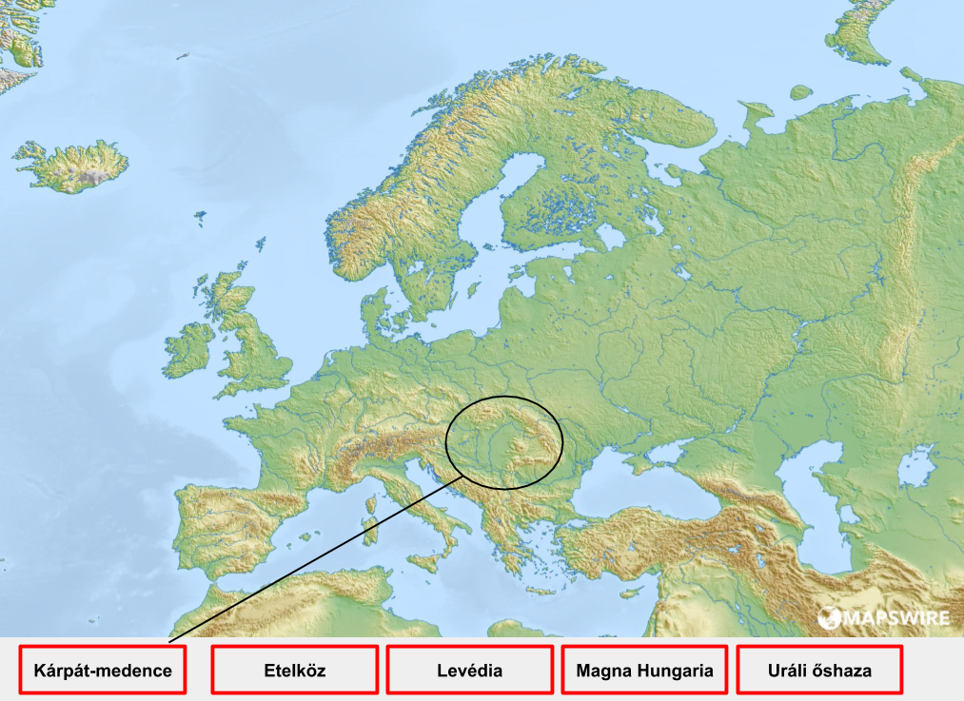
A kép forrása

Érvelés

A magyar eredetkérdés körüli viták elsősorban a finnugor vagy török származásról szólnak. Vannak, akik az elsőt fogadják el, akadnak, akik a második mellett érvelnek. Te mit gondolsz? Írj egy rövid érvelést az általad valószínűnek tartott elmélet mellett! Hallgasd meg a többiek véleményét és ha eltérőek az álláspontok, érveljetek a véleményetek mellett!

Online vita: írd a véleményed az egyik cellába és utána reagálj a többiek gondolataira kommentben!

2. Honfoglalás, kalandozások
38. fejezet
Ráhangolódás

A honfoglalás a legfontosabb magyar történelmi események közé tartozik. Itt is sok egymásnak ellentmondó álláspont alakult ki az azóta eltelt időben. Ezekre világít rá ez a videó is.

A honfoglalás
Olvasd át a honfoglalásról szóló lecke vázlatát figyelmesen!

- A 9. század közepétől az Etelközben élő magyarok rendszeresen megjelentek a Kárpát-medencében zsoldosként vagy rablóhadjáratok céljával.
- 894-ben a morva Szvatopluk fejedelem kért és kapott magyar támogatást a dunántúli területeket birtokló keleti frankokkal szemben, míg a bizánci császár (Bölcs Leó) is a magyarok segítséget kérte a bolgárok ellen vívott harcában.
- A szorult helyzetben lévő bolgár uralkodó a keletről az Etelköz felé vonuló besenyőkkel szövetkezett, hogy azok hátba támadják a magyarokat.
- A védtelen magyar törzsek a besenyők elől a hágókon át a Kárpát-medencébe menekültek, ám a menetoszlop végén lévő családok súlyos vérveszteségeket szenvedtek. A vereség miatt a szakrális fejedelmet, Álmost, kivégezték. Utóda fia, Árpád lett.
- A honfoglalók a Duna–Garam vonaláig szállták meg a Kárpát-medencét.
- A magyar katonai aktivitás néhány évvel később élénkült meg újra: ekkor egy magyar sereg tört be Észak-Itáliába. A hazatérő sereg elfoglalta a Dunántúlt 900-ban, majd felmorzsolták a Morva Fejedelemséget (a Felvidék megszerzése).
- A Keleti Frank Királyság a veszélyeztetett bajor területek megvédésére, illetve a Dunántúl visszaszerzésére ellentámadást indított. 907-ben a német támadó sereget Árpád vezetésével Pozsonynál megsemmisítették, ezzel az ütközettel zárult le a honfoglalás.

Az atlasz és a vázlat segítségével jelöld az alábbi térképen a honfoglalás eseményeit a oldalsávon található színekkel! (Kattints ide, majd a ‘másolat készítése’ gombra!). Használd a megfelelő színeket, nyilakat és alakzatokat! Miután befejezted a szerkesztést, mentsd le képként és cseréld ki az alábbi térképet a te verzióddal!
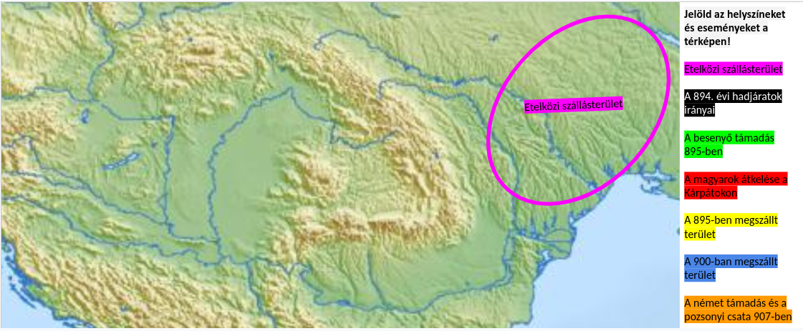
A kép forrása

Kalandozások
 | A kalandozások magyar szempontból hősies zsákmányszerző hadjáratok voltak, míg az azokat elszenvedő népek tragédiaként élték meg, és Istenhez fohászkodtak, hogy a magyarok nyilaitól mentse meg őket. Az okostankönyv leckéjében található videó a Brenta melletti ütközetről a kalandozások minden fontos jellemzőjét bemutatja. A videó és a tankönyvi lecke segítségével egészítsd ki a vázlatot!
- A kalandozások a - . században zajlottak (862–970).
- A szinte évről évre induló támadások , a német területek és Bizánc ellen a zsákmányszerzés (nemesfémek, luxuscikkek, hadifoglyok) mellett egyes területek megadóztatására irányultak. A támadó magyar alakulatok kihasználták az ottani belső viszályokat, sokszor harcoltak az egyik fél oldalán.
- A kezdeti sikereket a nyugaton ismeretlen nomád harcmodor (színlelt megfutamodás, cselvetések) és a kiváló fegyver, a biztosította.
- A támadások következményeként a 10. század közepére megindult a német tartományok összefogása, ennek eredményeképpen 933-ban Merseburgnál, majd 955-ben -nál szenvedtek súlyos vereséget a magyar csapatok.

Csoportmunka
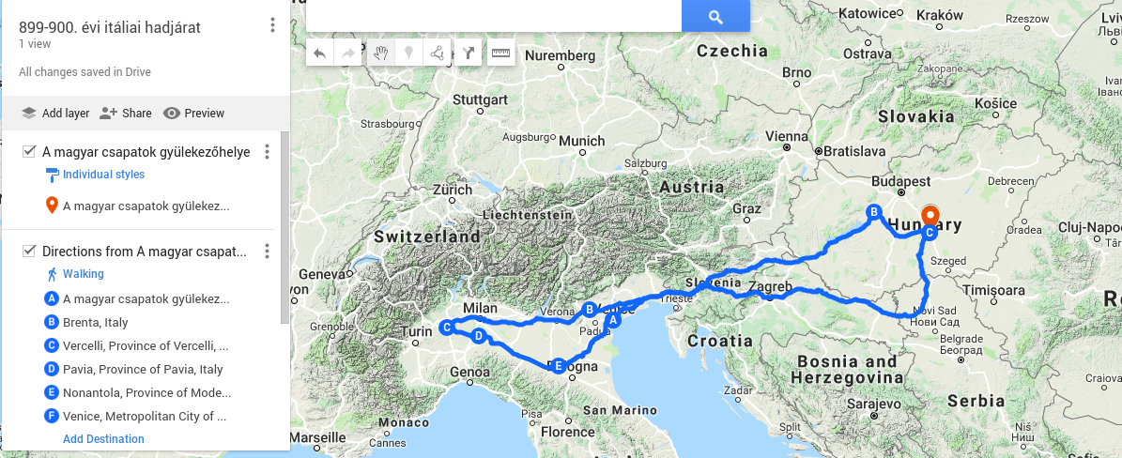
Ide kattintva a 899–900. évi hadjárat útvonalát és legfontosabb eseményeinek a helyszíneit találod meg a Google Maps oldalon. Bejelentkezés után kattints a ‘térkép másolására’ (nézd meg hogyan), és és ennek a wikipédia cikknek a felhasználásával adj minél több információt (dátumot, eseményt) a térképen jelölt helyszínekhez! Utána tedd publikussá a térképedet és illeszd ide az url címet: LINK A TÉRKÉPÜNKHÖZ.
Az útvonal elkészítéséhez ez a térkép és ez a tanulmány nyújtott segítséget.

Verseny
Nagyon sokat tanultál ezen az órán is, itt az ideje, hogy learasd a munkád gyümölcseit! Versenyezz az osztálytársaiddal a teremben vagy otthon, de megcsinálhatod a tesztet ismétlésként is!

3. Honfoglalás projektfeladat
Ráhangolódás
Ezen az órán elmélyülhetsz a honfoglaló magyarság életében. A gyerekek élete, a lakóhely, a mindennapok és foglalkozások mellett természetesen harcokról és fegyverekről is lesz szó. A munkához László Gyula 50 rajz a honfoglalókról című, gyönyörűen illusztrált könyve nyújt segítséget, amelyet egészen biztosan megtalálsz a könyvtárban is.

Csoportmunka

A mellékelt pdf-ben található képek és szövegek felhasználásával készítsetek egy screencasting prezentációt az alábbi témák egyikéből (egy témához 2-3 fejezet tartozik)!
Hadrend / üldözés / közelharc
Költözés / jurta / földkunyhó
Fiúk játékai / lányok játékai
Vadászat / vizi vadászat / halászat
Méhészet / szántás / aratás
Ötvös / fazekas / íjasmester
Asszonyok munkája / nemezkészítés
Leánykérés / leányrablás / a születés körüli szokások
Temetés / halotti tor / temető
Táltos / regős
Szabályok
Tilos felolvasni a könyvben található szöveget! A fejezetek szövegét olvassátok el, jegyzeteljétek ki a lényeget és az alapján készítsétek el a bemutatót.
A prezentációhoz csak a könyv illusztrációit használhatjátok, tehát 2-3 kép lesz maximum, és a képeken található információkat is mutassátok be (--> képleírás).
Technikai kivitelezés:
A felhasznált képeket illesszétek be egy Google diák (slides) prezentációba és mondjátok rá a szöveget. A screencasting felvételhez használjatok telefonon a Du recorder / ADV screen recorder appot. Laptopon: loom / screen-o-matic. Az elkészült videókat töltsétek fel Youtube-ra (nem listázott mód), és szúrjátok be ide az URL címet: A VIDEÓNK LINKJE

4. Géza fejedelem
39. fejezet
Ráhangolódás
A magyar államalapítás óriási jelentőségű volt népünk történetében, mert ez tette lehetővé, hogy a magyar nép fennmaradjon a Kárpát-medencében, és hogy a nyugat-európai minták átvételével a magyarok a keresztény Európa részévé váljanak. Természetesen az ekkor zajló eseményeket – akárcsak ma – eltérően ítélték meg a kortársak. Az alábbi források egyaránt Géza fejedelem szerepéről szólnak, de teljesen más képet festenek az eseményekről. Szerinted melyik szöveg született egy 11. századi német és melyik magyar szerző tollából?

“[Géza] roppant kegyetlen, hirtelen haragjában sokakat megölt. Keményen és hatalmaskodva bánt népével […], akiket pedig eltérő úton talált, fenyegetéssel és megfélemlítéssel igázta le. […] A mindenható Istennek és különféle isteneknek gúnyból áldozott. Amikor főpapja ezért szemrehányást tett neki, azt felelte: elég gazdag és hatalmas ahhoz, hogy megtegye.”

______________

“Volt akkor egy Géza nevű fejedelem, aki ámbár belesüppedt a pogány életmódba, mégis a lelki kegyelem fényének közeledtére figyelmesen kezdett tárgyalni a körös-körül fekvő valamennyi szomszédos tartománnyal a békéről, amelyet korábban sohasem kedvelt; felhatalmazta a papokat és a szerzeteseket, hogy elébe járuljanak, szíves örömest hallgatta meg őket, kedvet lelvén abban, hogy az igaz hitnek keble kertjébe vetett magja kicsírázik. […] háza népével együtt hitt és megkeresztelkedett, megfogadván, hogy minden uralma alá vetett alattvalóját a keresztény hit szolgálatába állítja.”

______________

Géza fejedelem (972–997)
A fenti forrásokból kiderült már, hogy Géza fejedelem volt az, aki megtette az első lépéseket a kereszténység elterjesztése felé a 955. évi augsburgi csata után. Olvasd el az alábbi vázlatot az uralkodásáról és figyeld meg, milyen intézkedésekkel biztosította a nyugati modell átvételét, valamint fia, István utódlását.

- Erőszakkal elismertette uralmát a többi törzzsel és leszámolt az ellenálló előkelőkkel.
- Feleségül vette egyik ellenfele, az erdélyi Gyula lányát, Saroltot, így biztosította Erdély támogatását.
- Követeket küldött a 973-ban Quedlinburgban tartott német birodalmi gyűlésre és lemondott a bécsi medencéről, keresztény hittérítőket kért, valamint maga is felvette a kereszténységet.
- Behívta a bencés szerzeteseket és megalapította a pannonhalmi apátságot.
- Géza a nyugati szövetséget arra is felhasználta, hogy hatalmát fiának, Istvánnak (Vajk) adja át az elsőszülöttségi jog (primogenitúra) megvalósításával, szemben a pogány szeniorátus elvével, mely szerint ugyanis a család legidősebb tagjának kellett örökölnie a hatalmat, aki Koppány lett volna.
- Annak érdekében, hogy megerősítse István pozícióját, a bajor herceg lányát, Gizellát kérte fiának feleségül, így a házassággal a Német-római Birodalom támogatását biztosította (Gizella a leendő császár, II. Henrik húga volt). Gizellával újabb papok és lovagok is érkeztek, akik fontos szerepet játszottak István uralkodása során.

Érvelés
Írj egy levelet az idős Géza fejedelem nevében egy barátjának! A levélben mutasd be, hogy uralkodása alatt minden lépése azt a célt szolgálta, hogy elterjessze a kereszténységet és biztosítsa, hogy fia, István is sikeresen tudja folytatni a megkezdett munkát! A fenti vázlat felhasználásával fogalmazd tovább a levelet, amelynek tartalmaznia kell Géza összes fontos döntését és azok indoklását is! Tagold a levelet bekezdésekre!

Kedves Barátom!

Érzem, hogy közel a földi utam vége, és szeretnék elköszönni tőled. Most, hogy ideje számot vetni az életemmel és döntéseimmel, leírom Neked, hogy miért tettem, amit tettem.
Tízéves voltam, amikor hazaértek a túlélők a szörnyű augsburgi csatából, és ráébredtem, hogy a hősi énekekben megénekelt dicsőséges kalandozások kora leáldozott.
...

5. István király
39. fejezet
Ráhangolódás


Géza és István tevékenysége elválaszthatatlan egymástól. A Géza által megkezdett hatalmas mértékű átalakítást István folytatta. Ahhoz, hogy egyben lásd, mennyire átalakult a magyarok élete Géza és István uralma alatt, nézd meg ezt a nagyszerű videót (qr kód balra)! Utána itt találsz egy szövegértés feladatsort (qr kód jobbra).

I. István (997-1038)
A fenti videó, illetve a tankönyv alapján egészítsd ki a vázlatot!

István megszerzi a hatalmat
- Géza halála után, 997-ben kirobbant a harc István és között, amelyben István hadserege nyugati lovagok segítségével aratott győzelmet.
- István kért a pápától, II. Szilvesztertől és a koronázási ceremóniával 1000 karácsonyán (vagy 1001. január 1-jén) megszületett a Magyar Királyság.
- István hatalmát fokozatosan terjesztette ki a teljes Kárpát-medencére:
  - elfoglalta az erdélyi területeket (1003)
  - Aba Sámuel, a Felső-Tisza vidékét birtokló törzsfő, István húgát kapta feleségül
  - felszámolta , az utolsó törzsfő hatalmát a Dél-Tiszántúlon
- Az új társadalmi, politikai berendezkedés megteremtését a nyugati minták átvételével valósította meg. Fiának, Imrének írt című műve (királytükör) összefoglalja István elképzeléseit az új társadalmi-gazdasági berendezkedésről.
A katolikus egyház kiépítése
- két et (Esztergom, Kalocsa) és nyolc püspökséget (Veszprém, Győr, Pécs, Csanád stb.) szervezett.
- bevezette a et, amely az egyház fenntartását szolgálta
- az egyházat jelentős földadománnyal támogatta
- minden falunak templomot kellett építenie
A királyi közigazgatás kiépítése
- Az ország földbirtokainak kétharmada az uralkodó kezében maradt, a fennmaradó területeken az egyház és az Istvánhoz hű előkelők osztoztak.
- A királyi birtokokat szervezték, amelyeknek központja egy-egy vár volt.
  - A királyi birtokokon a szabad jogállású várjobbágyok irányították a munkát.
  - A szolga jogállású várnépek dolgoztak.
  - Háború esetén a várispán a várjobbágyokkal vonult hadba.
- A központi hatalom másik pillére a királyi vármegyerendszer lett. A vármegyék területéhez a királyi birtokok mellett az egyházi és a világi birtokok szintén hozzátartoztak.
  - A vármegye vezetője az adott megyében lévő várispán volt.
  - Az ispán beszedte az adókat (termény és pénz), valamint bíráskodott is.
  - Az uralkodói kincstáré volt a várispánságok jövedelmeinek -a.
  - A jövedelmek összegyűjtéséről és a királyi birtokok felügyeletéről a nádor gondoskodott, aki emellett a király helyettese is volt.
Társadalom
- I. István korában a társadalom két fő csoportját a szabadok és a szolgák alkották.
- A törvények tiltották a két réteg egymás közötti házasodását; a szolga vagyontárgynak minősült.
- A szabadok rétege vagyonilag differenciálttá vált:
  - az ispánok a vezető elitbe tartoztak,
  - a vitézek rendelkeztek földbirtokkal,
  - a várjobbágyok vagyoni helyzete a királytól kapott szolgálati birtok nagyságától függött,
  - a köznépet a saját földdel rendelkező , de szegény földművesek és pásztorok alkották.

Ismétlés és Felmérés

Ismételd át az államalapítást és István uralmának jellemzőit az osztálytársaiddal, utána kattints erre a linkre (qr kód) és nézd meg, hogy mennyire emlékszel az eddigi tananyagra!

6. #István projektfeladat

Insta-projekt
- Készíts rövid videókat, amelyekben egyes szám első személyben beszélsz:
  - István életének legfontosabb eseményeiről,
  - Minden fontos intézkedéséről, amelyek a kereszténység elterjedését és az erős uralkodói hatalom megvalósítását szolgálták.
- A videókban viselhetsz koronát és palástot, ha van kedved. :)
- A tankönyv és a vázlat mellett ezt a cikket is elolvashatod.
- Az elkészült videókat töltsd fel Youtube-ra (unlisted módon) vagy a Drive-ba!
- A másold át a saját drive-odba ezt a sablont és illeszd bele a videókat!
- Illeszd be ide a PREZENTÁCIÓ LINKJÉT!

7. László és Kálmán
40. fejezet

Ráhangolódás
István halála után több évtizedig tartó bizonytalanság köszöntött az újonnan létrejött Magyar Királyságra. Külső támadások, trónviszályok, pogánylázadások, a közbiztonság összeomlása és belső vándorlások ásták alá a rendet. Ebből az anarchikus korszakból László és Kálmán, két nagy formátumú uralkodó emelte ki az országot és tette újra jelentős hatalommá hazánkat Kelet-Közép-Európában.

Pogánylázadások, vándormozgalmak

A kereszténység alapjaiban változtatta meg a sámánista magyarok vallási életét és szokásait. Ezt még súlyosbította nemzetségi/nagycsaládi tulajdonlás megszűnése és a földbirtok királyi, egyházi vagy magántulajdonná válása. A régi szokások és hiedelmek gyakorlása büntetendő lett és létbizonytalanság miatt gyakoriak voltak a lopások is. Sok szegény, hogy elkerülje a szolgává válást, elmenekült addigi lakóhelyéről és a peremvidékek felé vándorolt, hogy új életet kezdjen. A felgyülemlett feszültség több alkalommal is pogánylázadások formájában tört utat magának és rengeteg áldozatot követelt. Az egyházzal kapcsolatos törvényekről és a
pogánylázadások követeléseiről itt olvashatsz.

Csoportmunka
A kereszténységgel elégedetlen emberek képviselőjeként fogalmazzatok meg a társaitokkal egy petíciót ezen az oldalon az alábbi szempontok alapján:
- Válasszatok egy figyelemfelhívó címet!
- Az elején fogalmazzátok meg egyértelműen, hogy mi a követelés!
- Érveljetek amellett, hogy miért jobb a pogányság!
- Legyenek a petícióban vallási, életmódbeli és vagyoni érvek is!
Illeszd be az elkészült PETÍCIÓ URL-címét!

A rend megszilárdítása
Miután elolvastad az alábbi vázlatot, keress rá az interneten a félkövérrel kiemelt kifejezések jelentésére, és szavakat kijelölve add hozzájuk a jelentésüket kommentben (hozzászólásban).

Szent László (1077–1095) és Könyves Kálmán (1095–1116) a közbiztonság helyreállításának és a kereszténység megszilárdításának érdekében szigorú törvényeket hoztak.
- A magántulajdon védelme érdekében először egy tyúk árában (10 dénár), majd később a szarvasmarha árában (20 dénár) határozták meg azt az értéket, amely felett halálos ítélet várt a tolvajra.
- Felléptek az enyhébb ítéletet hozó bírókkal szemben is.
- A megvádolt személyek csak az istenítélet során tisztázhatták ártatlanságukat.
- A kóborlókat erőszakosan telepítették le.
- A szabadokat katonaállításra, a nagybirtokosokat pedig páncélos vitéz felfegyverzésére kötelezték, hogy növeljék a harcerőt.
- Új püspökségek létesültek (Zágráb, Nyitra).
- Létrejöttek a káptalanok, amelyek hiteleshelyként oklevelek kiadásával foglalkoztak.
- Az egyház tekintélyének növelése érdekében Kálmán tette kötelezővé a papi cölibátust.

Törvények


A törvények azért fontosak a számunkra, mert ezek határozzák meg, hogy mit szabad és mit tilos tenni. A törvények az idő múlásával, a társadalom és gazdaság fejlődésével változnak. Erre jó példa László és Kálmán törvénykönyvei. A feladatod az, hogy az itt kigyűjtött törvényekről készíts egy rövid magyarázatot (QR kód jobbra), amelyet a telefonod kamerájával fogsz rögzíteni. A videót töltsd fel Youtube-ra (nem listázott módon) és illeszd be a LINKET IDE! Ha szükséged van egy kis segítségre, itt megtalálod. (QR kód balra)

8. Gazdaság és népesség a 12. században
41. fejezet
Ráhangolódás
A történelem megértéséhez sok esetben van szükség adatok rendszerezésére és kiemelésére. Ez a jelenben való boldoguláshoz és a jövőre való felkészüléshez is elengedhetetlen. A mai órán ezt a képességet fogod fejleszteni, és még a kreativitásodat is kiélheted!

A 12. századi gazdaság és társadalom

Miután elolvastad az alábbi vázlatot, gondold át, hogy szerinted mely adatok a legfontosabbak! A következő feladat során az általad lényegesnek tartott információkat fogod megjeleníteni egy infografikán. Egy példát itt is találsz, amely a már megismert Google Drawings felületen készült. Az, hogy mit ábrázolsz és hogyan, egyedül a te döntésed! (Ezen a linken találsz egy profi sablont.)

- Az ország lakosságát a 13. század elején kb. 2 millió főre becsülik.
- Sűrű faluhálózat jött létre (egymástól 2-3 km-re elhelyzkedő falvakkal)
- Egy átlagos falu lakossága 100-200 fős (20-40 háznép) lehetett.
- Az első városok, amelyek már kiváltságokban (önkormányzati jogok) részesültek, a királyi és egyházi központok (Esztergom, Székesfehérvár) valamint a várispánságok székhelyei.
- A honfoglalás korától számos népelem olvadt be a magyarságba (például kabarok, avarok, besenyők), míg a szlávok északnyugaton megőrizték a nyelvi önállóságukat.
- A 12. században megkezdődött a nyugati telepesek (hospesek) bevándorlása. A 13. század elején jelentős német népesség, a szászok költöztek be Dél-Erdélybe (Szászföld). Adófizetéssel és katonai támogatással tartoztak a királynak, cserébe jelentős gazdasági szabadságot kaptak (vásártartás, vámmentesség, szász kereskedők szabad mozgása).
- A falvakban a földművelés (talajváltó gazdálkodás) mellett megmaradt az állattartás (ló, juh, szarvasmarha), de a falusi kézművesség is fontos volt a városok hiánya miatt.
- A királyi birtokállomány a 12. század végéig az ország földjeinek kétharmada volt.
- A királyi bevételek jelentős része természetben (például termény, élelem), kisebb része pénz vagy veretlen ezüst formájában érkezett. Az utóbbit regálé jövedelmeknek hívtak (például pénzváltás, vámok bevételei, sókereskedelem stb).
- A pénzverés joga Magyarországon az uralkodót illette meg. A pénzverő kamarák minden évben új dénárokat és obulusokat készítettek. A régi érméket be kellett szolgáltatni és cserébe kevesebb új érmet kaptak az emberek. Ennek a bevételnek a neve a kamara haszna volt.
- A 13. században gyakran előfordult, hogy az új pénzérmék kevesebb nemesfémet tartalmaztak==> pénzrontás

Játék
Ha kész vagy az infografikával, akkor itt az ideje, hogy lazításképpen megcsinálj egy Quizizz-t az osztálytársaiddal! A 40–41. lecke dolgozatát itt találod meg.

9. Az Aranybulla
42. fejezet
Ráhangolódás
A 13. század elején megrendült az addig stabil uralkodói hatalom és megnőtt a nagybirtokos bárók befolyása az udvarban. Ez a társadalom számos rétegében váltott ki ellenállást, és a magyar történelemben először vezetett olyan széleskörű, szervezett mozgalomhoz, amely szembeszállt az uralkodóval. Olvasd át az alábbi vázlatot és figyeld meg, hogy mely uralkodói döntés kinek számára voltak előnyös vagy hátrányos!

II. András uralkodása
- III. Béla halála után újabb trónviszály kezdődött fiai között, akik a királyi birtokok eladományozásával szereztek maguknak támogatókat.
- II. András (1205–1235) került ki győztesen a viszályból, és uralma alatt tovább folytatta a mértéktelen birtokadományozásokat, hogy megtartsa az előkelőinek hűségét.
- Az uralkodó a királyi birtokok csökkenése miatti bevételkiesést a regáléjövedelmek növelésével próbálta ellensúlyozni:
  - rendkívüli hadiadót vetett ki
  - növelte a vámokat
  - csökkentette a pénzérmék nemesfé- értékét, ezzel növelve a kamara hasznát, de egyúttal a pénzromlás (infláció) mértékét is
  - bevezette a bérleti rendszert, amelyben külföldi (mohamedán és zsidó) üzletembereknek adott bérbe királyi jövedelmeket, akik egy összegben fizették ki előre a várható bevételt, de annál többet szedtek be, hogy hasznot hajtson nekik a megállapodás
- András sikertelen, ám rendkívül drága szentföldi keresztes háborúja hatalmas adósságokba verte a királyt.
- A királyi hatalom hanyatlásának egyik jele volt, hogy András német származású feleségének meggyilkolása után csak egy összeesküvőt végeztek ki.
- A gyengülő királyi hatalom következményei:
  - az előkelők birtokai és hatalma egyre nőtt,
  - a királyi hadsereg alapját képező várjobbágyok (a várakban élő tisztek, akik a királytól kaptak használatra földbirtokot) és a szerviensek (örökölhető kisbirtokkal rendelkező királyi katonák) egy része a nagybirtokosok uralma alá került a királyi birtokok eladományozása miatt.
- A királyi birtokadományokból nem részesülő előkelők és a szerviensek összefogtak és 1222-ben arra kényszerítették II. Andrást, hogy egy királyi oklevelet adjon ki, amely biztosítja a kiváltságaikat. ---> Aranybulla
Mivel az uralkodói hatalom továbbra is gyenge maradt és egyre mélyebb válságba süllyedt az ország, a rendelkezések papíron maradtak.

Csoportmunka
Sokszor nehézséget jelent egy régi jogtörténeti dokumentum értelmezése. Ha ismered a hátteret és összekapcsolod a rendelkezésre álló információkat a paragrafusokkal, az nagyban megkönnyíti a dolgodat. A te és csoporttársaid feladata az, hogy a fenti vázlat segítségével fogalmazzátok meg azokat a sérelmeket, amelyeket az Aranybulla vonatkozó cikkelyei orvosoltak. Egy sérelmet már megtaláltok a táblázatban.
Sérelem | Az Aranybulla cikkelye
 | 2. Azt is akarjuk, hogy sem mi, sem a mi utódaink valamely hatalmas kedvéért szervienseket soha el ne foghassanak, vagy azok birtokait fel ne dúlják, hacsak előbb meg nem idézték, és bírói úton el nem ítélték őket.
 | 3. Úgyszintén: semmiféle adót, sem „szabad dénárokat” nem fogunk szedetni a szerviensek birtokai után, sem az ő házaikba vagy falvaikba nem szállunk, hacsak nem hívnak bennünket.
 | 7. Ha pedig a király az országon kívül akar hadat vezetni, a szerviensek ne tartozzanak vele menni, csak az ő pénzén, és visszatérése után rajtuk hadbírságot ne szedjen. Ha azonban az ellenség részéről jön sereg az országba, mindnyájan egyetemlegesen menni tartozzanak.
 | 11. Ha vendégek, tudniillik előkelő emberek jönnek az országba, az ország tanácsa nélkül [királyi tanács] méltóságra ne emeljék őket. […]
 | 16. Egész megyéket vagy bármiféle méltóságokat örök tulajdonul vagy birtokképpen nem adományozunk.
 | 17. Azoktól a birtokoktól, melyeket valaki igaz szolgálattal szerzett, őt soha ne fosszák meg. […]
Nehéz pénzhez jutni a piacoktól távol élő embereknek és nagy költséget, sok időt jelent pénzzé tenni a termést. | 20. A tizedet senki se tartozzék pénzben megváltani, hanem ahogy a föld hozza a bort vagy termést, úgy kell fizetni. És ha a püspökök (ebben) ellentmondanak, nem fogjuk őket segíteni. […]
 | 23. Új pénzünk egy évig maradjon használatban, húsvéttól húsvétig. És a dénárok olyanok legyenek, amilyenek [III.] Béla király idején voltak.

10. A tatárjárás és az utolsó Árpádok
43. fejezet

Ráhangolódás

A 13. század végére Magyarország korábban nem látott megpróbáltatásokon esett át. A tatárjárásnak is nevezett mongol invázió önmagában is rettenetes katasztrófa volt, bár viszonylag gyorsan kiheverte az ország. A századon átívelő hatalmi átrendeződések, belháborúk azonban hosszú távon éreztették hatásukat. Ebben a leckében megismerkedsz IV. Béla uralkodásával, megérted miért omlott össze a királyi hatalom Magyarországon és hogyan alakult ki feudális anarchia a 13. század végére. Kezdésnek nézd meg ezt a videót!

Felkészülés a projektmunkára
A videó megnézése után olvasd át a lecke vázlatát. A következő órán egy prezentációt fogsz a csoporttársaiddal összeállítani, ezért most fontos, hogy találd meg és jelöld ki azokat a hangsúlyos részeket, amelyeket mindenképpen tartalmazni fog az előadásotok!

IV. Béla és a tatárjárás
- II. András halála után fia, IV. Béla (1235–1270) került a trónra.
- Az új uralkodó elrendelte az eladományozott birtokok visszavételét --> emiatt a legtöbb nagybirtokos ellene fordult.
- Az 1230-as évek végére a mongolok (tatárok) elől menekülő kun törzsek az Al-Dunához érkeztek, és közülük egy nagyobb törzs Kötöny vezetésével bebocsátást kért az országba.
- IV. Béla engedélyezte a betelepülést, hogy növelje a rendelkezésre álló katonák számát, de a nomád életmódot élő pogány kunok és a letelepült keresztény magyarok között mindennaposak voltak a konfliktusok.
- A mongol fősereg (kb. 60 ezer fő) Batu kán irányításával Magyarországra tört 1241 márciusában és legyőzték a nádori hadakat a Vereckei-hágónál.
- A mongol felderítők néhány nap múlva már Vácig törtek előre és sokan tévesen a kunokkal azonosították a fosztogató támadókat --> egy felheccelt tömeg rátámadt Kötöny királyra, és kíséretével együtt lemészárolta --> a kunok a elhagyták az országot.
- A királyi haderő (kb. 25 ezer fő) a Sajó folyónál várta a mongol fősereget, de a döntő ütközetben súlyos vereséget szenvedett Muhi közelében (1241. április) a mongol túlerő miatt. A magyar sereg jelentős része megsemmisült az ütközetben.
- Béla Bécsbe menekült, ám segítséget nem kapva az Adriai-tenger felé futott tovább (Trau várába).
- A mongolok először a Dunáig szállták meg az országot, majd a tél beköszöntével átkeltek a befagyott folyón és lerohanták a Dunántúlt is.
- Az inváziónak egyedül a kővárak álltak ellen sikerrel, mert a támadók nem rendelkeztek megfelelő ostromszerekkel.
- A mongolok az ország nagy részének elpusztítása és több százezer ember lemészárlása után 1242-ben elhagyták az országot (ennek az oka vitatott, valószínűleg Batu pályázott a megüresedett nagykáni címre).

A tatárjárás következményei
- A pusztítás mértékét a kutatók legkevesebb a lakosság 15%-ára becsülik.
- Az uralkodó szakított kezdeti politikájával, birtokadományozásba kezdett, és a főuraknak engedélyezte a kővárak építését.
- A fallal körülvett városok számára nyugati mintájú jogokat biztosított. Ekkor kezdődött meg a budai vár építése és számos város kialakulása az országban (pl. Szeged).
- A király német, olasz és francia hospeseket (telepesek) hívott, és engedélyezte a zsidók letelepedését is.
- Béla visszahívta a kunokat, a népet letelepítette az Alföld területén (Nagykunság, Kiskunság).
- Egy másik, szintén a tatárok elől menekülő nomád nép, a jászok letelepítése is ekkor történt (Jászság).
- A tatárjárás hatására jelentős etnikai változások mentek végbe. A hegyvidékekről belső migráció (vándorlás) indult a leginkább elpusztított alföldi régió irányába. Ugyanakkor az északi peremvidékekre különböző szláv népek (morvák, csehek, lengyelek), Erdély déli területeire pedig román népesség költözött be.
- Az újabb, bárók (nagybirtokos előkelők) részére történő, nagymértékű birtokadományok az ország védelmét szolgálták, azonban tovább gyengítették a királyi hatalmat. A 13. század végére egész országrészek kerültek egy-egy tartományúr uralma alá, amely a királyi hatalom összeomlásához vezetett.
- Az uralkodó hadseregének tagjait adó szerviensek (köznemesség) közül azok őrizték meg a földjeiket és kiváltságaikat, akik egy-egy báró szolgálatába szegődtek. A bárók és a nemesek közötti kapcsolatot Magyarországon familiaritásnak nevezték.
- A feudális anarchiát az Árpád-ház kihalása súlyosbította 1301-ben, mert a bárók egymás közötti konfliktusai mellett megindult a különböző trónkövetelők harca is a koronáért.

Játék
 | Nagyon sok információn verekedted át magad, itt az idő, hogy megnézd ezzel a Quizizzel, hogy mire emlékszel!

11. A tatárjárás és az utolsó Árpádok – projektfeladat

Feladat
Az előző órán megismerkedtél az Árpád-kor utolsó évtizedeivel. Ezt az időszakot a mongol invázió és a királyi hatalom folyamatos hanyatlása jellemezte. A mai órán a csoporttársaiddal az a feladatod, hogy készíts egy prezentációt, amely alaposan körbejárja Béla uralkodását és a tatárjárást. A felület, amelyen dolgozni fogsz, a Google Diák (slides) lesz. A diákon megjeleníthetsz vázlatpontokat az előző órai anyagból, szöveges forrásokat, képeket, adatokat, diagramokat. Lejjebb találsz előre elkészített és felhasználható anyagokat.
Amire figyelned kell:
- Ne írj összefüggő szöveget (kivéve, ha egy forrást jelenítesz meg)!
- Igyekezz minél rövidebben fogalmazni!
- Ha olyan képet, ábrát, diagramokat használsz, amelyeket nem te készítettél, tüntesd fel a forrást!

Bónusz: az elkészült prezentációt egy screencasting app segítségével nagyszerű előadássá varázsolhatod! Illeszd ide az elkészült PREZENTÁCIÓ LINKJÉT!

Források, ábrák, térképek
A muhi csata
A tatárok nem messze a hadseregtől találtak egy gázlót, és egy éjszaka alatt mindnyájan átkeltek rajta, és hajnalban a király seregét körülvéve, jégesőként kezdték lőni nyilaikat a hadseregre. A magyarok, részint hogy meglepték, részint hogy ravaszsággal megelőzték őket, fegyvert öltve lóra szálltak, de a katonák nem tudták uraikat, az urak katonáikat megtalálni, és amikor harcba indultak, lanyhán és egykedvűen vonultak. A nyíllövések oly sűrűn estek, hogy a harcosokat szinte árnyékba borították, és a nyilak úgy repdestek a levegőben, mint a sáskák és szöcskék szoktak szállni. És így, mivel a nyilazást nem tudták megállítani, visszatértek a sereg kötelékébe. A király pedig nem volt képes felállítani a csatarendet. És ha a magyarok a sereg egy-egy részéből összegyűlten vonultak a harcba, a tatárok szembejöttek velük nyilaikkal, és arra kényszerítették őket, hogy visszavonuljanak a sereg körletébe, úgyhogy a szerfölött nagy hőség és a helyszűke következtében akkora fáradtság vett erőt rajtuk, hogy a király és a kalocsai érsek, akik aggódva rettegtek, sem fenyegetésekkel, sem hízelgésekkel és buzdítással nem voltak képesek harcba küldeni őket, hiszen hajnaltól egészen délig ebben a szorongatott helyzetben voltak már. (Részlet Rogerius művéből) - tankönyvi forrás
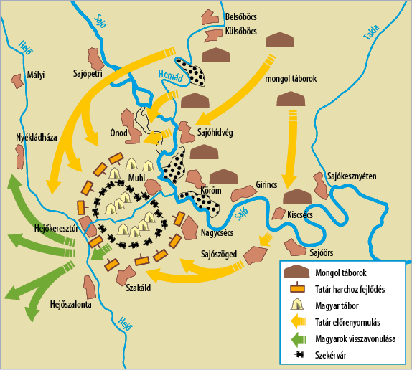
tankönyvi forrás
A pusztítás
"És bár ekkor éhség gyötört, […] erőt merítettünk […] elérkeztünk az erdő szélére. Izgatottan felmásztunk egy kimagasló fára, és szemügyre vettük a tatároktól elpusztított vidéket, amelyet jövetelünkkor még nem tettek tönkre. Micsoda fájdalom! Elkezdtük bejárni a puszta és elhagyott földet, amelyet elmenetelükkor [a tatárok] pusztítottak el. Az egyházak tornyai voltak útmutató jeleink, egyik helységből a másikba, és ezek is borzalmas utat jelöltek. […] Mert az utak és ösvények el voltak törölve, fű meg tüskés bozót lepte be őket. Az emberek póréhagymát, vöröshagymát és fokhagymát a legnagyobb csemege gyanánt hoztak nekem, a többiek mályvával és bürökgyökerekkel éltek. Ezekkel töltöttük meg éhes gyomrunkat […] Végre odahagytuk az erdő magányát, és a nyolcadik napon Gyulafehérvár városába érkeztünk, ahol semmit sem találtunk, csak a megöltek csontjait és koponyáit, amelyeket szerfölött sok keresztény vér kiontásával mocskoltak be." (Rogerius) - tankönyvi forrás
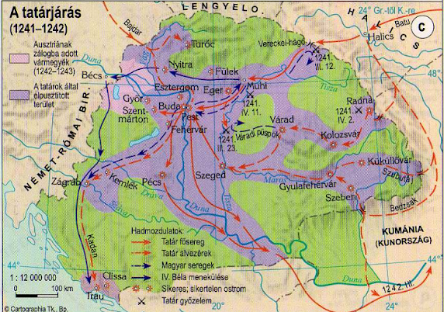
Cartográfia középiskolai történelematlasz
 | Honfoglalás kori össznépesség  (millió fő) | 13. század eleji össznépesség  (millió fő) | A tatárjárás hatása veszteségként  (millió fő) | 13. század végi össznépesség  (millió fő)
minimális adat | 0,6 | 1,8-2,2 | 0,2-0,3 | 2,2
maximális adat | 1,0-1,5 | 2,4-2,6 | 0,3-0,4 | 3,0-3,2
tankönyvi forrás

Várépítés
"Elrendeltük, hogy a koronánk alá tartozó egész területen, arra alkalmas helyeken, erődítmények létesüljenek, várak épüljenek, ahol a nép meghúzhatja magát, ha veszedelem fenyeget. […] Bárki magánszemély fekvésénél fogva erősségre alkalmas helyet birtokol, azt csere vagy egyéb jogcímen valamely embersokaságnak juttatandó erődítés céljából; ha pedig ilyen hely a királyi hatalom birtokában van, az hasonlóképpen magánszemélyek […] használatába adassék, hogy ily módon […] az erősségre alkalmas helyek mindig azoknak jussanak, akik gondoskodása révén az építmények sokaknak menedékül szolgálhatnak." (IV. Béla törvénye) forrás

Időszak | Újonnan épült várak | Újonnan épült királyi várak
1242–1250 | 16 | 5
1251–1260 | 5 | 1
1261–1270 | 29 | 6
1271–1280 | 32 | 9
1281–1290 | 44 | 0
1291–1300 | 36 | 2
tankönyvi forrás
Tartományurak
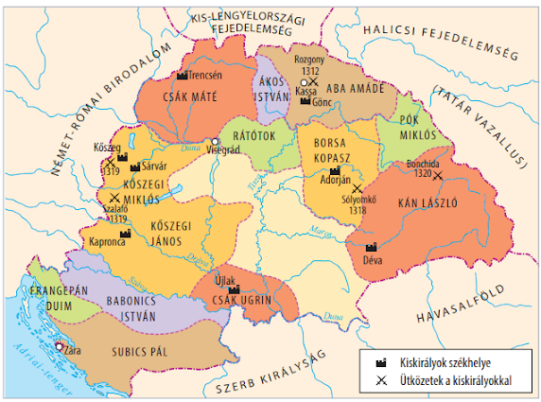
tankönyvi forrás

12. Témazáró

Témazáró tesztfeladatsor
 | Felkészültél? Akkor kattints ide!

